***Итоговая контрольная работа***

**Вариант 1**

**ЧАСТЬ А. Запишите номер верного ответа.**

1. Решите неравенство .

1)  2)  3)  4) 

1. Решите систему неравенств 

1) нет решений 2)  3)  4) 

1. Упростите выражение .

1)  2) 4 3) 3 4) 2

1. Решите уравнение 

1)  2)  3)   4) нет корней

1. Известно, что   − корни уравнения . Найдите  + .

1)  2)  3) 7 4) −7

1. Найдите координаты вершины параболы .

1) (−3; 4) 2) (−3; −4) 3) (3; 4) 4) (3; −4)

1. 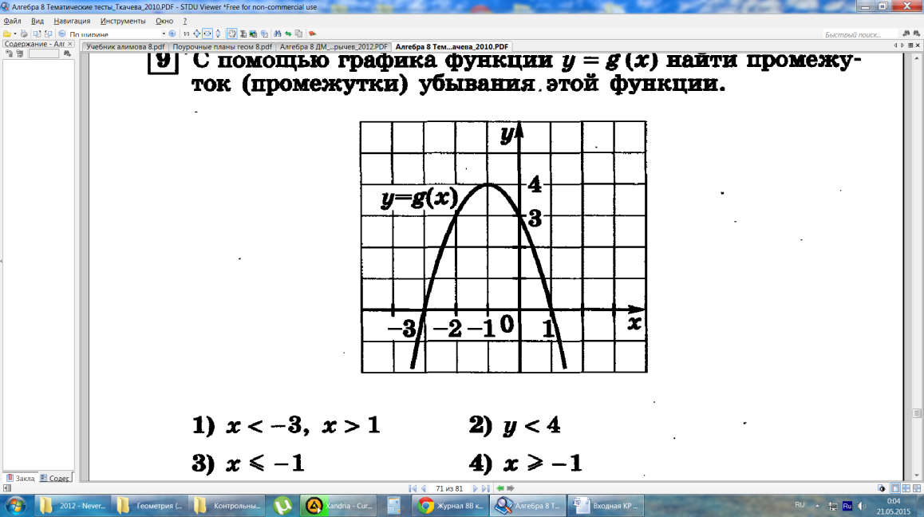С помощью графика найдите промежуток (промежутки) убывания функции.

1)   2) 

3)  4) 

1. Найдите абсциссу вершины параболы 

1) 1 2) −1 3) 2 4) 

**ЧАСТЬ В. Запишите только ответ.**

1. Решите уравнение 
2. Сравните числа 7 и .
3. Решите неравенство .

**ЧАСТЬ С. Запишите полное решение.**

1. Решите неравенство 
2. Решите систему уравнений 
3. Упростите выражение .

***Итоговая контрольная работа***

**Вариант 2**

**ЧАСТЬ А. Запишите номер верного ответа.**

1. Решите неравенство .

1)  2)  3)  4) 

1. Решите систему неравенств 

1) нет решений 2)  3)  4) 

1. Упростите выражение .

1) 3 2)  3)  4) 

1. Решите уравнение 

1)   2)  3)   4)  

1. Известно, что   − корни уравнения . Найдите .

1)  2)  3) −9 4) 9

1. Найдите координаты вершины параболы .

1) (−2; 5) 2) (2; −5) 3) (−2; −5) 4) (2; 5)

1. 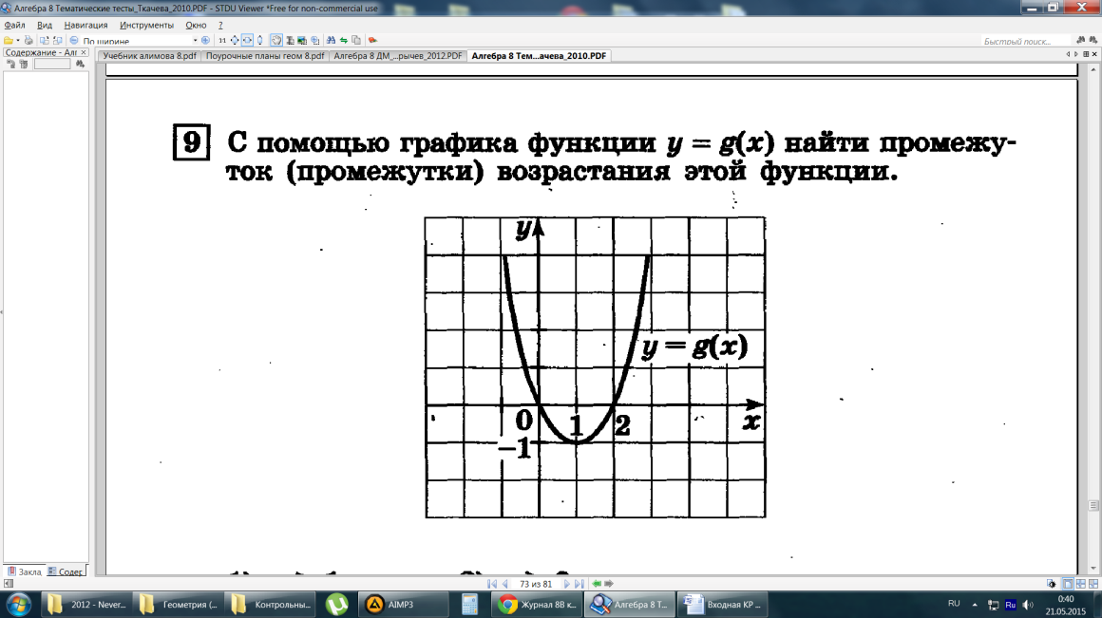С помощью графика найдите промежуток (промежутки) возрастания функции.

1)  2) 

3)  4)  

1. Найдите абсциссу вершины параболы 

1) −1 2)  3) 2 4) −2

**ЧАСТЬ В. Запишите только ответ.**

1. Решите уравнение 
2. Сравните числа 7 и .
3. Решите неравенство .

**ЧАСТЬ С. Запишите полное решение.**

1. Решите неравенство 
2. Решите систему уравнений 
3. Упростите выражение .